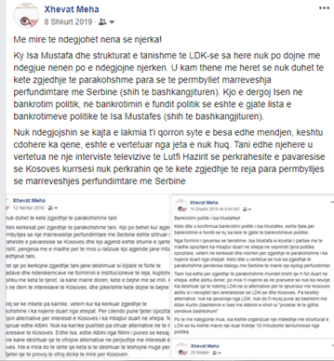
Me mire te ndegjohet nena se njerka!

Ky Isa Mustafa dhe strukturat e tanishme te LDK-se sa here nuk po dojne me ndegjue nenen po e ndegjojne njerken. U kam thene me heret se nuk duhet te kete zgjedhje te parakohshme para se te permbyllet marreveshja perfundimtare me Serbine (shih te bashkangjituren). Kjo e dergoj Isen ne bankrotim politik, ne bankrotimin e fundit politik se eshte e gjate lista e bankrotimeve politike te Isa Mustafes (shih te bashkangjituren).

Nuk ndegjojshin se kajta e lakmia t'i qorron syte e besa edhe mendjen, keshtu cdohere ka qene, eshte e vertetuar nga jeta e nuk huq. Tani edhe njehere u vertetua ne nje interviste televizive te Lutfi Hazirit se perkrahesite e pavaresise se Kosoves kurrsesi nuk perkrahin qe te kete zgjedhje te reja para permbylljes se marreveshjes perfundimtare me Serbine

